Міністерство освіти і науки України
Національний університет «Львівська політехніка»
Кафедра систем штучного інтелекту


Звіт
про виконання лабораторних та практичних робіт блоку № 1
На тему: «Розробка та середовище розробки. Програмування: алгоритм, програма, код.»
з дисципліни: «Основи програмування»
до:
Практичних Робіт до блоку № 1

Виконав:
Студент групи ШІ-13
Шикоряк Андрій Олегович

Львів 2026
Тема роботи:
Розробка та середовище розробки. Програмування: алгоритм, програма, код.
Мета роботи:
Завантажити середовище розробки Visual Studio Code, встановити WSL , встановити розширення для C++ на систему та Visual Studio Code, ознайомитись з дебагером та лінтером для C++, ознайомитися з основними поняттями мови c++ Встановити та ознайомитись з Git та командами, Зареєструватись та ознайомитись з GitHub, ознайомитись з GitHub пул реквестами та Код ревю, зареєструватись та ознайомитись з Trello, зареєструватись та ознайомитись з Algotester, ознайомитись з Draw.io, запустити програмний код C++ в робочому середовищі та оформити звіт.
Теоретичні відомості:
1)Теоретичні відомості з переліком важливих тем:
- Тема №1: Середовище розробки Visual Studio Code.
- Тема №2:Wsl,Ubuntu термінал для роботи з linux командами.
- Тема №3: Основні поняття мови c++.
- Тема №4: Git та Github.
- Тема №5: Draw.io.
- Тема №6: Algotester.
- Тема №7: Trello.
2)Індивідуальний план опрацювання теорії:
Тема №1: Середовище розробки Visual Studio Code
Джерела Інформації:
Ерік Маттес – “ Пришвидшений курс Python практичний, проекто-орієнтований, вступ до програмування ”.
Що опрацьовано:
Завантажив VsCode, встановив розширення c/c++, встановив дебагер на c++.
Статус: Ознайомлений
Початок опрацювання теми: 11.09.26
Звершення опрацювання теми: 12.09.26
Тема №2: Wsl,Ubuntu термінал для роботи з linux командами:
Джерела інформації:
Офіційна документація Windows
Що опрацьовано:
Завантажив wsl, та Ubuntu
Статус: Ознайомлений.
Початок опрацювання теми: 11.09.2026
Звершення опрацювання теми: 13.09.2026
Тема №3: Основні поняття мови c++.
Джерела Інформації
Відеоуроки на ютубі.
Лекції в університеті

Що опрацьовано:
Ознайомився з структурою коду програми в мові C++, з основними типами даних, з використанням змінних, бібліотекою iostream, cmath,iomanip,простіром імен std, з поняттям алгоритму.
Статус: Ознайомився
Початок опрацювання теми: 01.08.26
Звершення опрацювання теми: 15.09.26

Тема №4: Git та Github
Що опрацьовано:
Завантажив Git, вивчив базові git-команди, зареєструвався на Github, навчився створювати бренчі, додавати, комітити та пушити зміни, робити пул реквести.
Джерела Інформації:
Відеоурок на ютубі.

Статус: Ознайомлений
Початок опрацювання теми: 01.09.26
Звершення опрацювання теми: 02.09.26
Тема №5: Draw.io
Що опрацьовано:
навчився створювати блок-схеми у draw.io, створив схему до коду обчислення складних відсотків за депозитом.

Джерела Інформації:
Практичні заняття з програмування.
Статус: Ознайомлений
Початок опрацювання теми: 08.09.26
Звершення опрацювання теми: 08.09.26
Тема №6: Algotester
Що опрацьовано:
Зареєструвався на Algotester, виконав 1 завдання.
Статус: Ознайомлений
Початок опрацювання теми: 08.09.26
Звершення опрацювання теми: 08.09.26

Тема №7: Trello
Що опрацьовано:
Створив board на Trello, створив список моїх завдань, надав членам моєї команди можливість відслідковувати мій прогрес та вносити зміни.

Джерела Інформації:
Відеоурок на ютуб.
Статус: Ознайомлений
Початок опрацювання теми: 08.09.26
Звершення опрацювання теми: 08.09.26

Виконання роботи:
Task 1 - Theory Education Activities
Опрацював теоретичний матеріал по проекту.Зрозумів що потрібно зробити, які модулі та програми використувавати.Підготувався до написання проекту.

Task 2 - Requirements management and design activities with Draw.io
Ознайомився з Draw.io, намалював блок-схему.
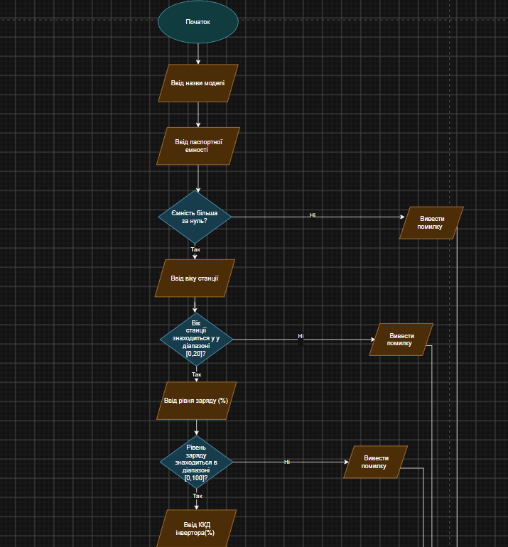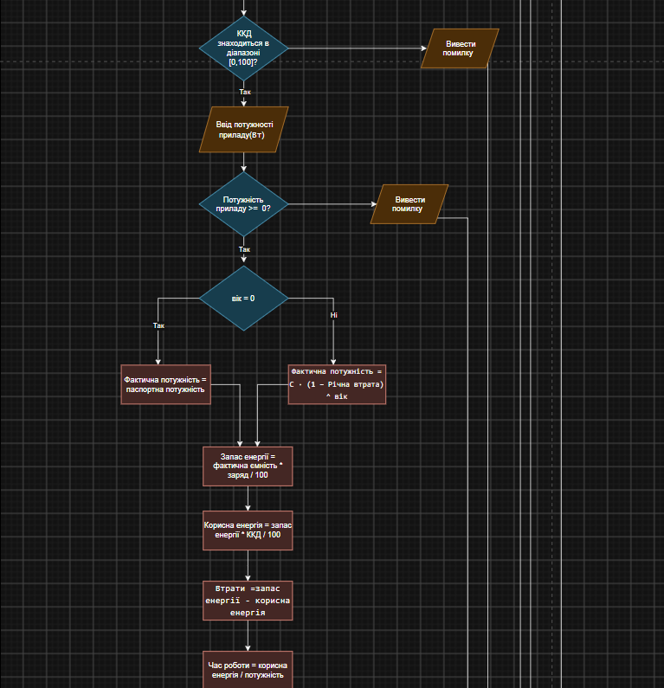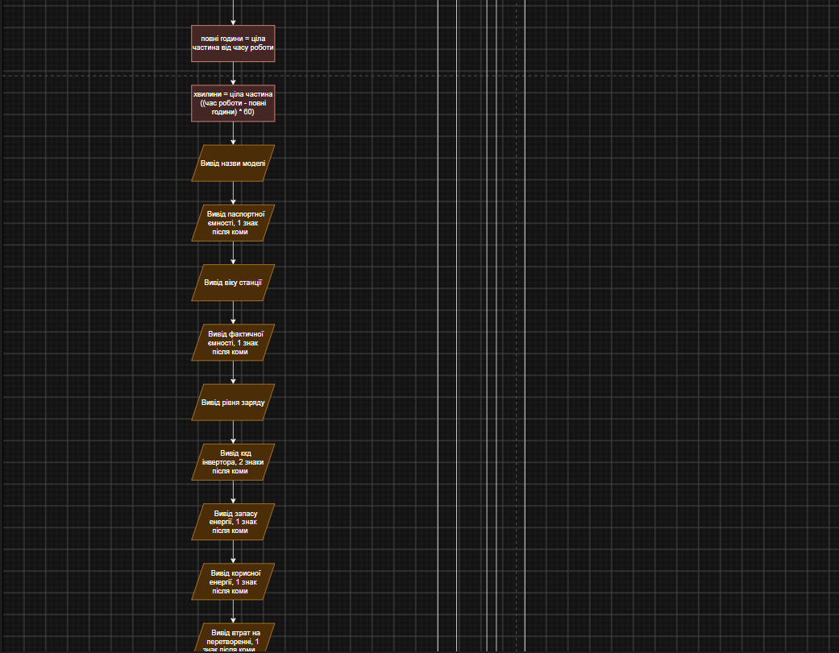
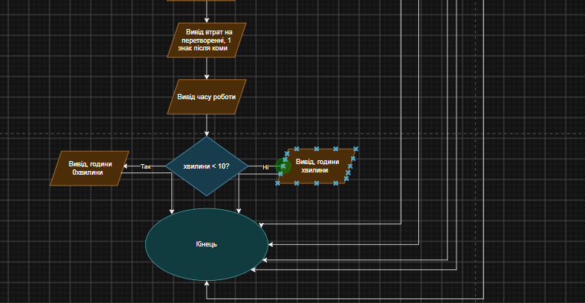
Рис.1 Блок-схема.
Task 3 Configuration: Trellо
Створив акаунт в Trello. Створив дошку для команди та додав свої завдання на дошку. Відслідковувую свій прогрес та прогрес команди.
Task 4 Configuration: Linux Console Commands
Вивчив деякі основні Linux команди.
Task 5 Configuration: Visual Studio Code
Встановив VsCode
Task 6 Configuration: VSC C/C++ Extensions, IntelliSense, Code Runner
Встановив всі розширення 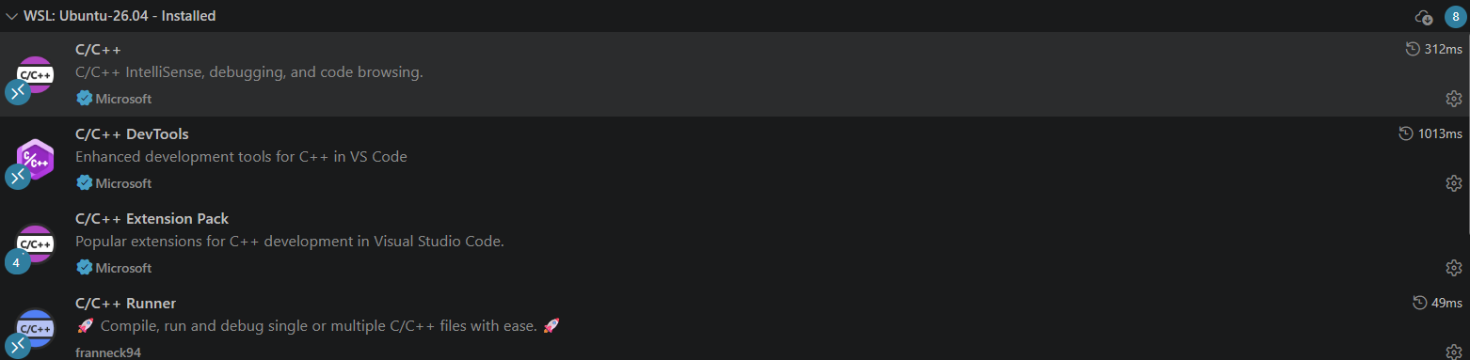

Task 7 Configuration: GitHub
Увійшов в акаунт на GitHub

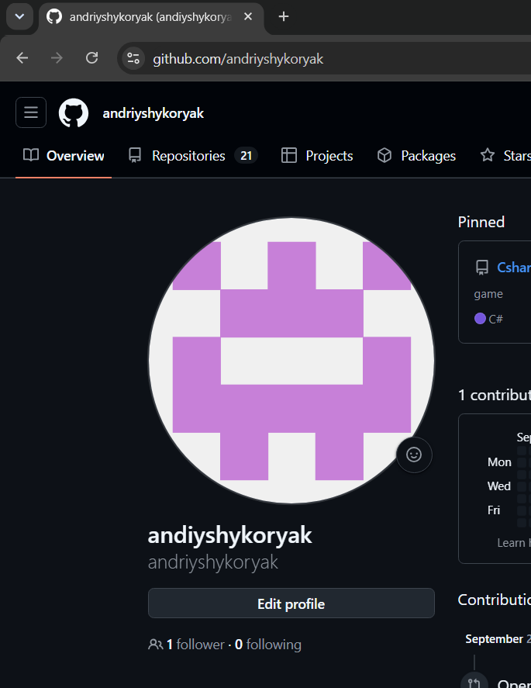

Task 8 - Configuration: Git
Встановив та під’єднав до проекту git
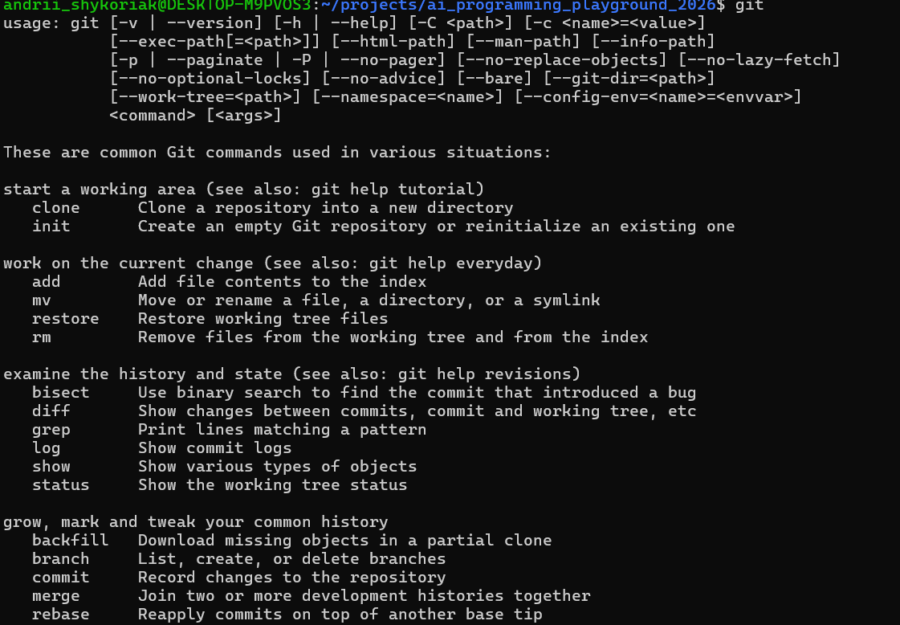

Task 9 - Configuration: Algotester
Зареєстрував акаунт на Algotester
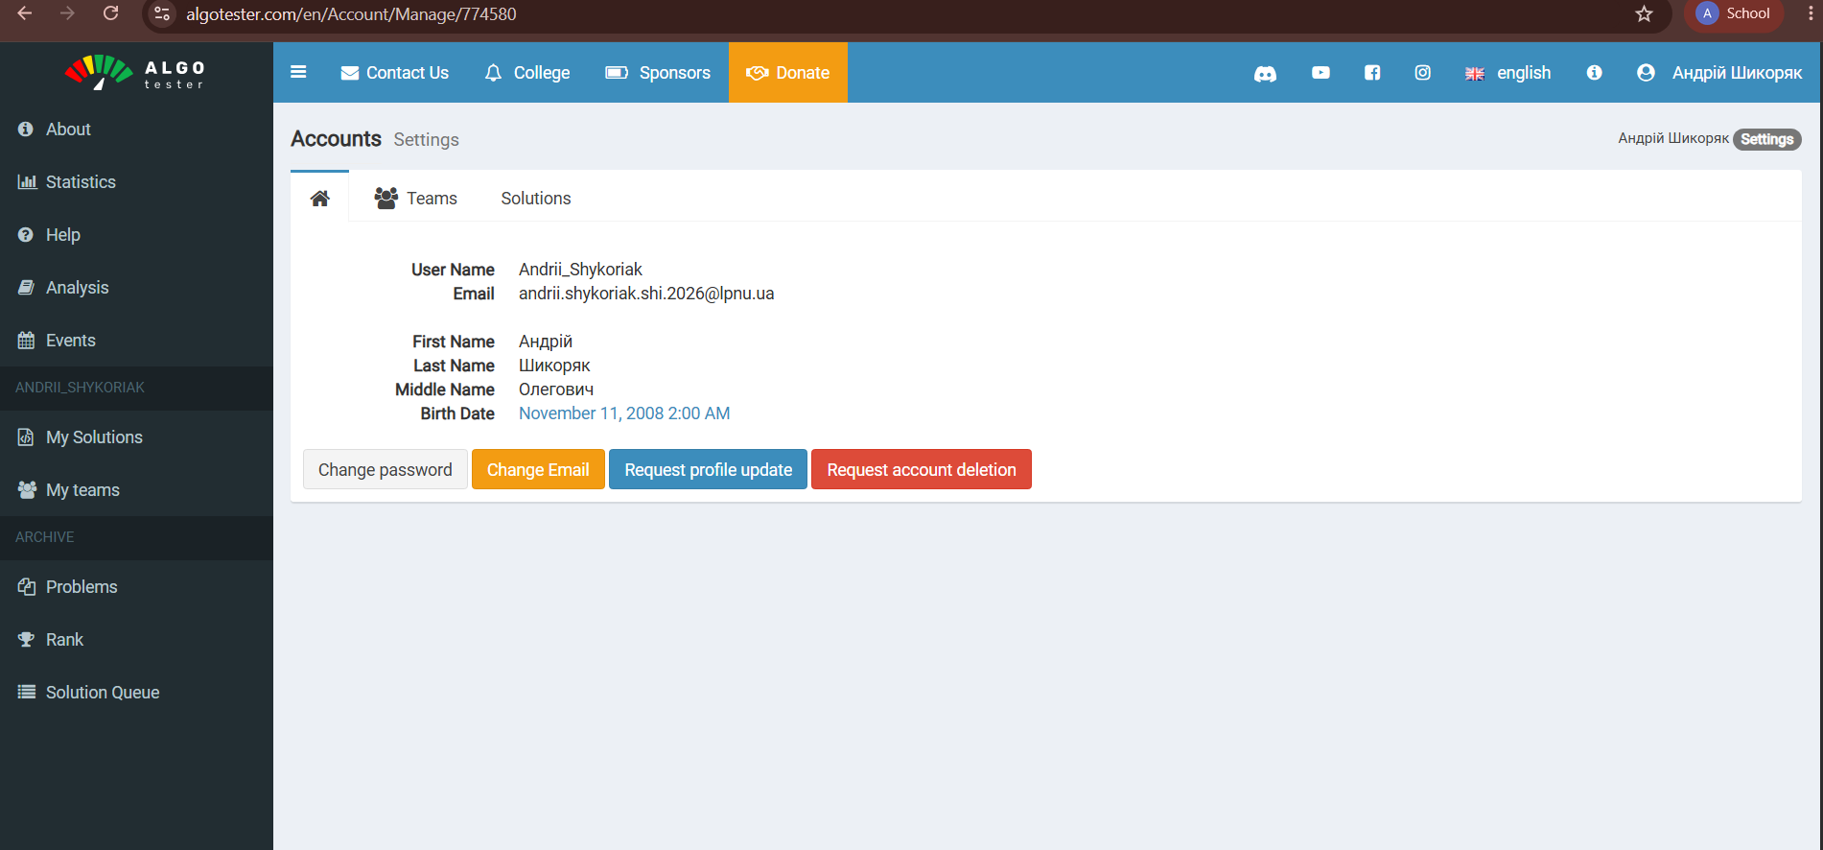

Task 10 - Configuration: Create Own Git Repo and Exchange Files with Teammate
Створив реопзиторій для роботи з командою 